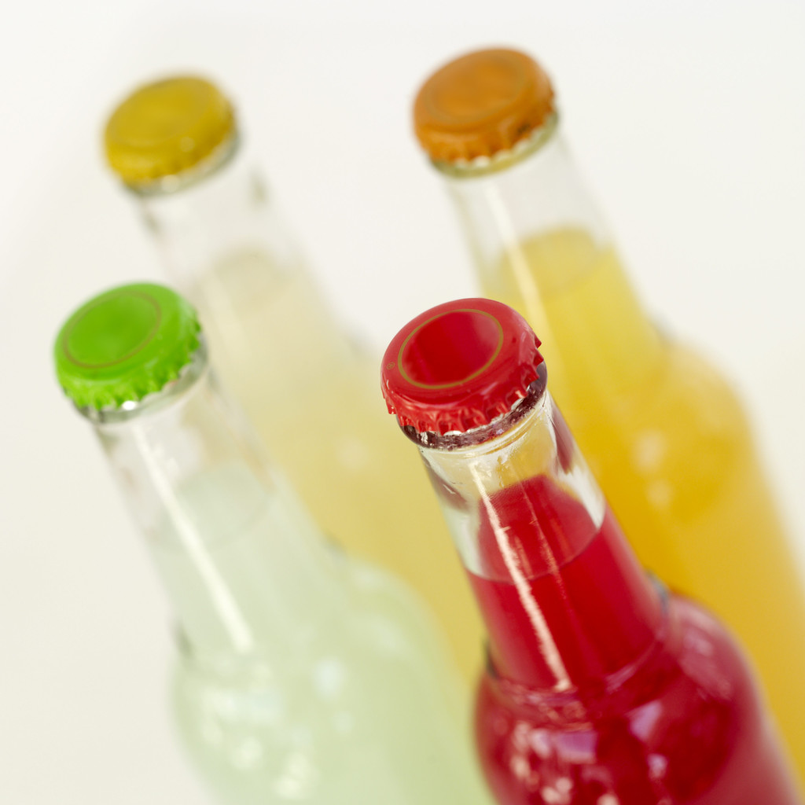

Sockermängd i läsk

Läsk kan innehålla stora mängder socker, men har du koll på hur mycket?
Material: Mätcylindrar, två på 100 ml, sockerbitar av lättlöslig sort då de är lika stora, olika läsk, både sötad med socker och light och en areometer (hydrometer).
Riskbedömning: Laborationen kan betraktas som riskfri.
Utförande: Fyll den ena mätcylindern med 100 ml vatten, den andra fylls med 100 ml avslagen läsk.
Sätt ner areometern i mätcylindern med vatten läs av värdet och för in i tabellen. Ta upp areometern och tillsätt en sockerbit till vattnet, se till att sockerbiten är helt upplöst. Sätt ner areometern i mätcylindern och avläs areometern och för in värdet i tabellen. Upprepa med 2, 3 och 4 sockerbitar. Se till att sockerbitarna löser sig. Rita ett diagram.
Placera areometern i läsken, läs av och anteckna värdet. Med hjälp av linje diagrammet bestäms sockermängden i läsken.
Antal  sockerbitar | Avläst värde  på areometer
0
1
2
3
4
Läsk
Light-läsk
Frågor att besvara: Vilken läsk innehöll mest socker?
Till Läraren: Finns inte färdiga areometrar på skolan så kan de tillverkas, enligt följande: Ta droppipetter av plast och klipp bort de yttersta 2,5 – 3 cm i spetsen på pipetterna. Fyll ”pipettblåsan” med sand. En lämplig vikt på pipetterna är 25,0g. För att undvika att sand rinner ur och att vatten rinner in kan man försegla ”areometern” med en droppe snabblim.

